Réf : accueil 22_1

Titre : Le Maroc se distingue à la Foire du tourisme des Amériques
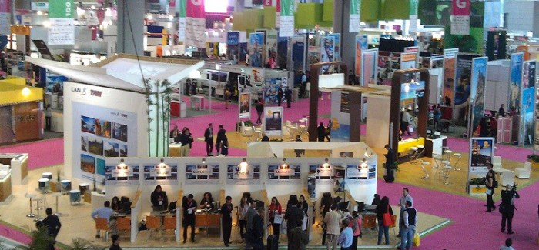

Le stand du Maroc à la Foire du tourisme des Amériques, qui se tient du 24 au 28 septembre à Sao Paulo, a reçu, jeudi, le trophée de la meilleure créativité, attribué par le groupe de presse « Travel News », leader au Brésil. Le Maroc a reçu ce trophée, dans la catégorie 1 « Espace destination », pour l’organisation, la décoration et la présentation de son stand, a indiqué dans une déclaration à la MAP, M. Paulo Roberto Miranda, du groupe de presse « Travel News », précisant que ce dernier attribue chaque année ce prix depuis 1988. De son côté, le délégué de l’Office National Marocain du Tourisme (ONMT) à Lisbonne, en charge du marché brésilien, M. Abdellatif Achachi, s’est félicité de cette distinction qui vient « couronner les efforts de l’Office en matière de promotion du produit touristique marocain à travers le monde, en général, et dans le cadre de cette Foire, en particulier ». Rendez-vous annuel incontournable des professionnels du tourisme, cette foire constitue le premier salon touristique en Amérique Latine, de par son importance en la matière et du fait qu’il soit le plus ancien de la région. La Foire est considérée depuis plus de 40 ans comme un événement important de l’industrie des voyages en Amérique latine et de business-to-business (B2B) où le Royaume du Maroc est représenté par l´ONMT, la Royal Air Maroc (RAM), ainsi que plusieurs professionnels marocains.

le 26 septembre 2014
SOURCE WEB Par Mohammed Zainabi lobservateurdumaroc

Tag : tourisme des Amériques- Travel News- Office National Marocain du Tourisme ONMT- Abdellatif Achachi- produit touristique marocain- business-to-business B2B- Royal Air Maroc-

